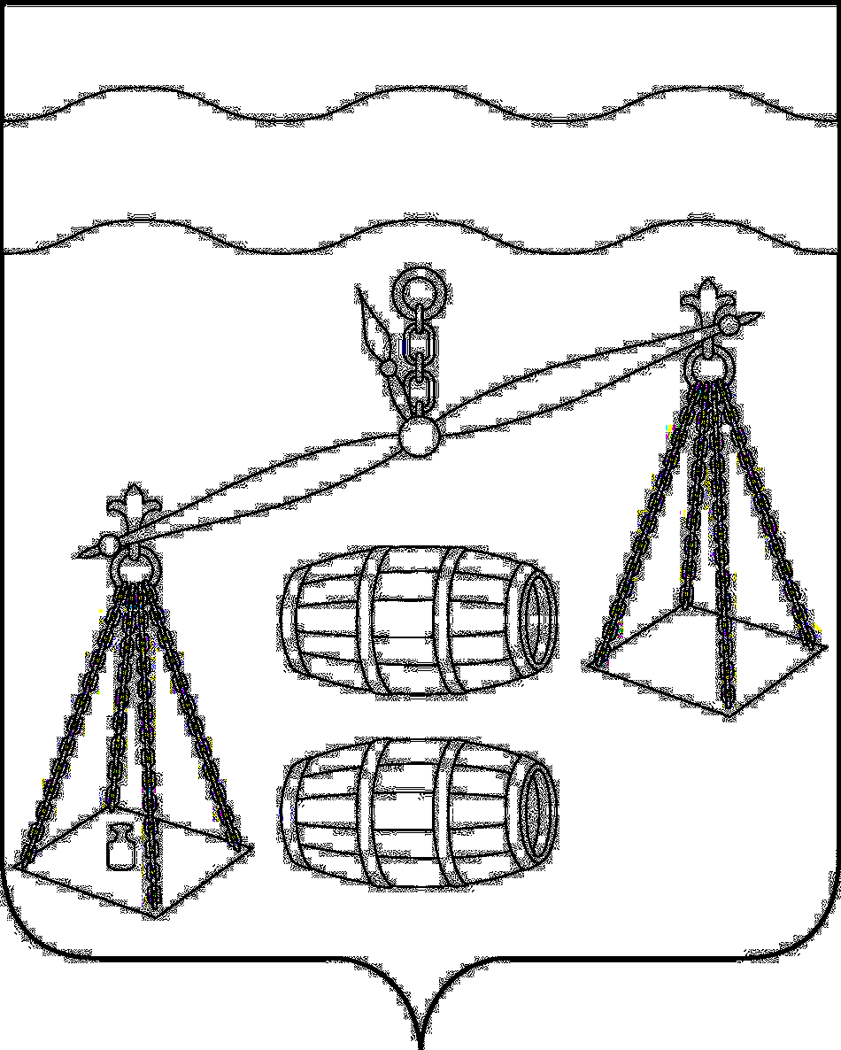

**КАЛУЖСКАЯ ОБЛАСТЬ**

**СУХИНИЧСКИЙ РАЙОН**

**СЕЛЬСКАЯ ДУМА**

**СЕЛЬСКОГО ПОСЕЛЕНИЯ**

**«ДЕРЕВНЯ РАДОЖДЕВО»**

**РЕШЕНИЕ**

**от 08.11.2019 г. № 178**

**О согласовании проекта постановления Губернатора**

**Калужской области «Об установлении предельных**

**(максимальных) индексов изменения размера**

**вносимой гражданами платы за коммунальные**

**услуги в муниципальных образованиях Калужской**

**области на период с 1 января 2020 года по 2023 год»**

В соответствии со статьей 157.1 Жилищного кодекса Российской Федерации, Федеральным [законом](consultantplus://offline/ref=25B51E82259FD95D096E0576AD47F4D1FF6613D50CF424AB6307E3BF8D28DE88C9C36122B6140899E2a6O) от 06.10.2003 № 131-ФЗ «Об общих принципах организации местного самоуправления в Российской Федерации», разделом IV Основ формирования индексов изменения размера платы граждан за коммунальные услуги в Российской Федерации, утвержденных постановлением Правительства Российской Федерации от 30.04.2014 № 400 (в ред. от 13.06.2019 № 756), [Уставом](consultantplus://offline/ref=25B51E82259FD95D096E1B7BBB2BAADFF96545DB03F52DF93758B8E2DA21D4DF8E8C3860F2190898209952E2aAO) сельского поселения «Деревня Радождево» Сельская Дума РЕШИЛА:

1. Согласовать проект постановления Губернатора Калужской области «Об установлении предельных (максимальных) индексов изменения размера вносимой гражданами платы за коммунальные   
услуги в муниципальных образованиях Калужской области на период   
с 1 января 2020 года по 2023 год» (далее – Проект) для сельского поселения «Деревня Радождево» :

а) в части установления предельных (максимальных) индексов согласно Приложению № 1 к Проекту в размере:

- с 01.01.2020 по 30.06.2020 – 0 %;

- с 01.07.2020 по 31.12.2020 – 5,6 %;



- с 2021 года по 2023 год –

б) в части обоснования величины установленных предельных (максимальных) индексов изменения размера вносимой гражданами платы за коммунальные   
услуги в сельском поселении «Деревня Радождево» согласно Приложению № 2 к Проекту.

2. Настоящее решение вступает в силу после обнародования и подлежит размещению в разделе «Поселения» на сайте администрации МР «Сухиничский район» в сети Интернет.

Глава сельского поселения

«Деревня Радождево» Е.С. Мокшина